РОССИЙСКИЙ УНИВЕРСИТЕТ ДРУЖБЫ НАРОДОВ

**Факультет физико-математических и естественных наук**

**Кафедра теории вероятности и кибербезопасности**

ОТЧЕТ

по лабораторной работе №3

дисциплина: Основы администрирования операционных систем

Студент: Хамди Мохаммад, 1032235868

**МОСКВА**

1. г.

# Постановка задачи

Получение навыков настройки базовых и специальных прав доступа для групп пользователей в операционной системе типа Linux.

# Выполнение работы

**Управление базовыми разрешениями**

1. Откройте терминал с учётной записью root:

su –

2. В корневом каталоге создайте каталоги /data/main и /data/third:

mkdir -p /data/main /data/third

Посмотрите, кто является владельцем этих каталогов. Для этого используйте:

ls -Al /data

3. Прежде чем устанавливать разрешения, измените владельцев этих каталогов с root

на main и third соответственно:

chgrp main /data/main

chgrp third /data/third

Посмотрите, кто теперь является владельцем этих каталогов:

ls -Al /data

4. Установите разрешения, позволяющие владельцам каталогов записывать файлы в эти

каталоги и запрещающие доступ к содержимому каталогов всем другим пользователям

и группам:

chmod 770 /data/main

chmod 770 /data/third

Проверьте установленные права доступа.

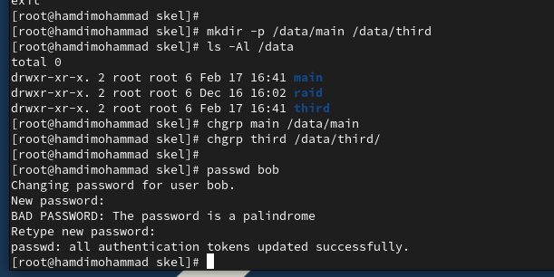

5. В другом терминале перейдите под учётную запись пользователя bob:

su – bob

6. Под пользователем bob попробуйте перейти в каталог /data/main и создать файл

emptyfile в этом каталоге:

cd /data/main

touch emptyfile

ls -Al

Опишите и поясните результат этого действия.

7. Под пользователем bob попробуйте перейти в каталог /data/third и создать файл emptyfile в этом каталоге. Опишите и поясните результат этого действия.

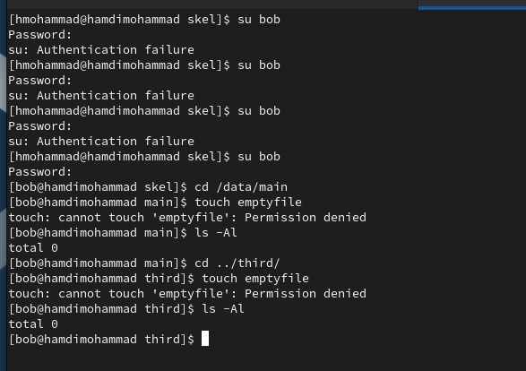

Bob является членом группы main. Директория /data/main после манипуляций тоже принадлежит группе main, директория /data/third принадлежит группе third. На обоих директориях установлены права 770, это значит, что для владельца и его группы разрешены все действия, для остальных пользователей наоборот все запрещено.

Получается, что в директории /data/main для боба срабатывает ограничение для группы, т е 7(rwx), а в директории /data/third – ограничение для остальных 0 (---).

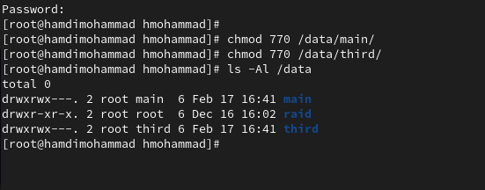

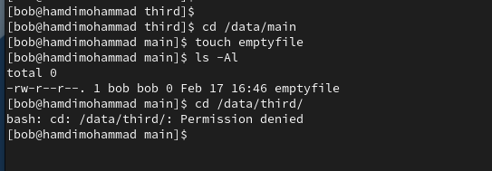

**Управление специальными разрешениями**

1. Откройте новый терминал под пользователем alice.

2. Перейдите в каталог /data/main:

cd /data/main

Создайте два файла, владельцем которых является alice:

touch alice1

touch alice2

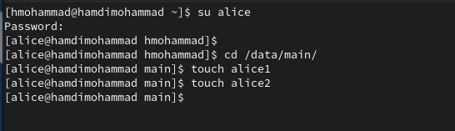

3. В другом терминале перейдите под учётную запись пользователя bob (пользователь

bob является членом группы main, как и alice):

su – bob

4. Перейдите в каталог /data/main:

cd /data/main

и в этом каталоге введите:

ls -l

Вы увидите два файла, созданные пользователем alice. Попробуйте удалить файлы,

принадлежащие пользователю alice:

rm -f alice*

Убедитесь, что файлы будут удалены пользователем bob.

5. Создайте два файла, которые принадлежат пользователю bob:

touch bob1

touch bob2

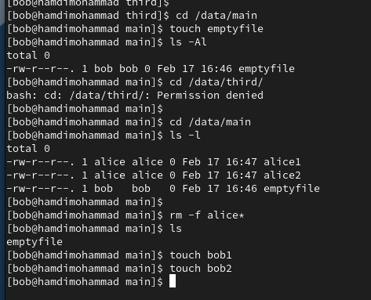

6. В терминале под пользователем root установите для каталога /data/main бит идентификатора группы, а также stiky-бит для разделяемого (общего) каталога группы:

chmod g+s,o+t /data/main

7. В терминале под пользователем alice создайте в каталоге /data/main файлы alice3

и alice4:

touch alice3

touch alice4

ls -l

Теперь вы должны увидеть, что два созданных вами файла принадлежат группе main,

которая является группой-владельцем каталога /data/main.

8. В терминале под пользователем alice попробуйте удалить файлы, принадлежащие

пользователю bob:

rm -rf bob*

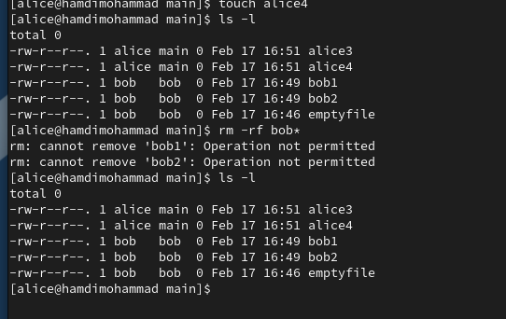

**Управление расширенными разрешениями с использованием списков ACL**

1. Откройте терминал с учётной записью root

su –

2. Установите права на чтение и выполнение в каталоге /data/main для группы third

и права на чтение и выполнение для группы main в каталоге /data/third:

setfacl -m g:third:rx /data/main

setfacl -m g:main:rx /data/third

3. Используйте команду getfacl, чтобы убедиться в правильности установки разрешений:

getfacl /data/main

getfacl /data/third

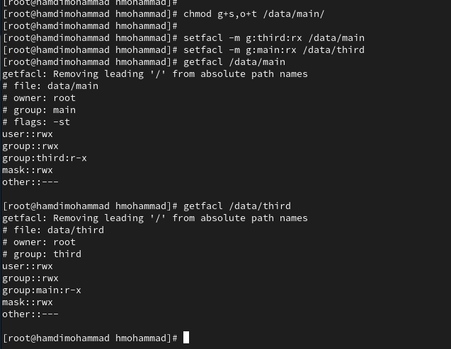

4. Создайте новый файл с именем newfile1 в каталоге /data/main:

touch /data/main/newfile1

Используйте

getfacl /data/main/newfile1

для проверки текущих назначений полномочий. Какие права доступа у этого файла?

Объясните, почему.

Выполните аналогичные действия для каталога /data/third. Дайте пояснения.

На каталоге main установлен дополнительный бит g+s, поэтому файлы, созданные внутри него, получают то же имя группы, что и сам каталог. У каталога third такого бита нет.

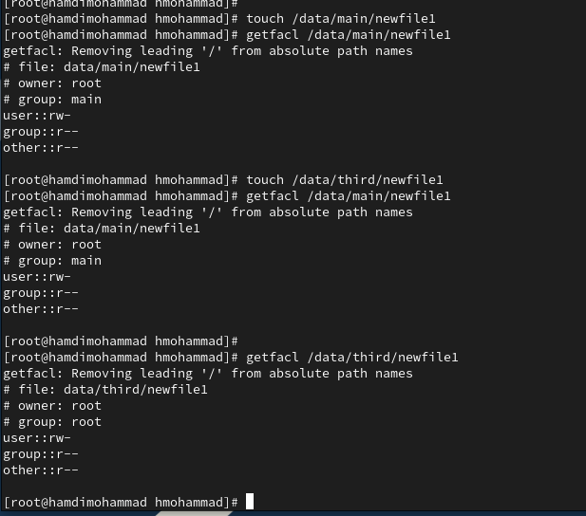

5. Установите ACL по умолчанию для каталога /data/main:

setfacl -m d:g:third:rwx /data/main

6. Добавьте ACL по умолчанию для каталога /data/third:

setfacl -m d:g:main:rwx /data/third

7. Убедитесь, что настройки ACL работают, добавив новый файл в каталог /data/main:

touch /data/main/newfile2

Используйте getfacl /data/main/newfile2 для проверки текущих назначений полномочий. Выполните аналогичные действия для каталога /data/third.

Использовав в команде setfacl литеру d мы указали применять ACL к директории и к содержимому.

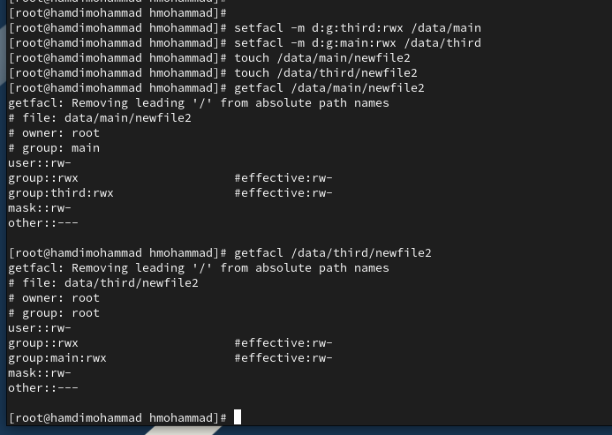

8. Для проверки полномочий группы third в каталоге /data/third войдите в другом терминале под учётной записью члена группы third:

su - carol

Проверьте операции с файлами:

rm /data/main/newfile1

rm /data/main/newfile2

Проверьте, возможно ли осуществить запись в файл:

echo "Hello, world" >> /data/main/newfile1

echo "Hello, world" >> /data/main/newfile2

Объясните результат произведённых действий.

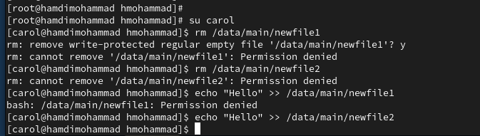

carol не смог удалить файлы, принадлежащие другим пользователям, но смог дозаписать файл, принадлежащий той же группе, что и carol.

# Контрольные вопросы

1. Как следует использовать команду chown, чтобы установить владельца группы для файла? Приведите пример.

Для установки владельца и группы для файла используется команда chown с указанием владельца и группы через двоеточие. Пример: chown user:group файл.txt

2. С помощью какой команды можно найти все файлы, принадлежащие конкретному пользователю? Приведите пример.

Чтобы найти все файлы, принадлежащие конкретному пользователю, используйте команду find. Пример: find / -user имя_пользователя

3. Как применить разрешения на чтение, запись и выполнение для всех файлов в каталоге /data для пользователей и владельцев групп, не устанавливая никаких прав для других? Приведите пример.

Для применения разрешений на чтение, запись и выполнение для пользователей и владельцев групп, но без прав для остальных, используйте команду chmod.   
Пример: chmod 770 /data/*

4. Какая команда позволяет добавить разрешение на выполнение для файла, который необходимо сделать исполняемым?

Для добавления разрешения на выполнение файла используется команда chmod.   
Пример: chmod +x файл.sh

5. Какая команда позволяет убедиться, что групповые разрешения для всех новых файлов, создаваемых в каталоге, будут присвоены владельцу группы этого каталога? Приведите пример.

Чтобы обеспечить, что новые файлы в каталоге наследуют групповые разрешения каталога, используйте команду chmod с установкой SGID. Пример: chmod g+s /каталог

6. Необходимо, чтобы пользователи могли удалять только те файлы, владельцами которых они являются, или которые находятся в каталоге, владельцами которого они являются. С помощью какой команды можно это сделать? Приведите пример.

Для того чтобы пользователи могли удалять только свои файлы или файлы в каталогах, владельцами которых они являются, нужно установить для каталога sticky-бит.   
Пример: chmod +t /каталог

7. Какая команда добавляет ACL, который предоставляет членам группы права доступа на чтение для всех существующих файлов в текущем каталоге?

Для добавления ACL, который предоставляет членам группы права на чтение для всех существующих файлов, используется команда setfacl. Пример: setfacl -R -m g:группа:rx .

8. Что нужно сделать для гарантии того, что члены группы получат разрешения на чтение для всех файлов в текущем каталоге и во всех его подкаталогах, а также для всех файлов, которые будут созданы в этом каталоге в будущем? Приведите пример.

Чтобы члены группы получали права на чтение для всех файлов в текущем каталоге, его подкаталогах, и для всех новых файлов, необходимо установить ACL с наследованием. Пример:

setfacl -R -m g:группа:rx .

setfacl -d -m g:группа:rx .

9. Какое значение umask нужно установить, чтобы «другие» пользователи не получали какие-либо разрешения на новые файлы? Приведите пример.

Чтобы «другие» пользователи не получали никаких разрешений на новые файлы, umask должен быть установлен на 0077. Пример: umask 0077

10. Какая команда гарантирует, что никто не сможет удалить файл myfile случайно?

Чтобы никто не смог случайно удалить файл, можно установить атрибут immutable с помощью команды chattr. Пример: chattr +i myfile

# Заключение

Получены навыки работы c настройкой прав доступа.